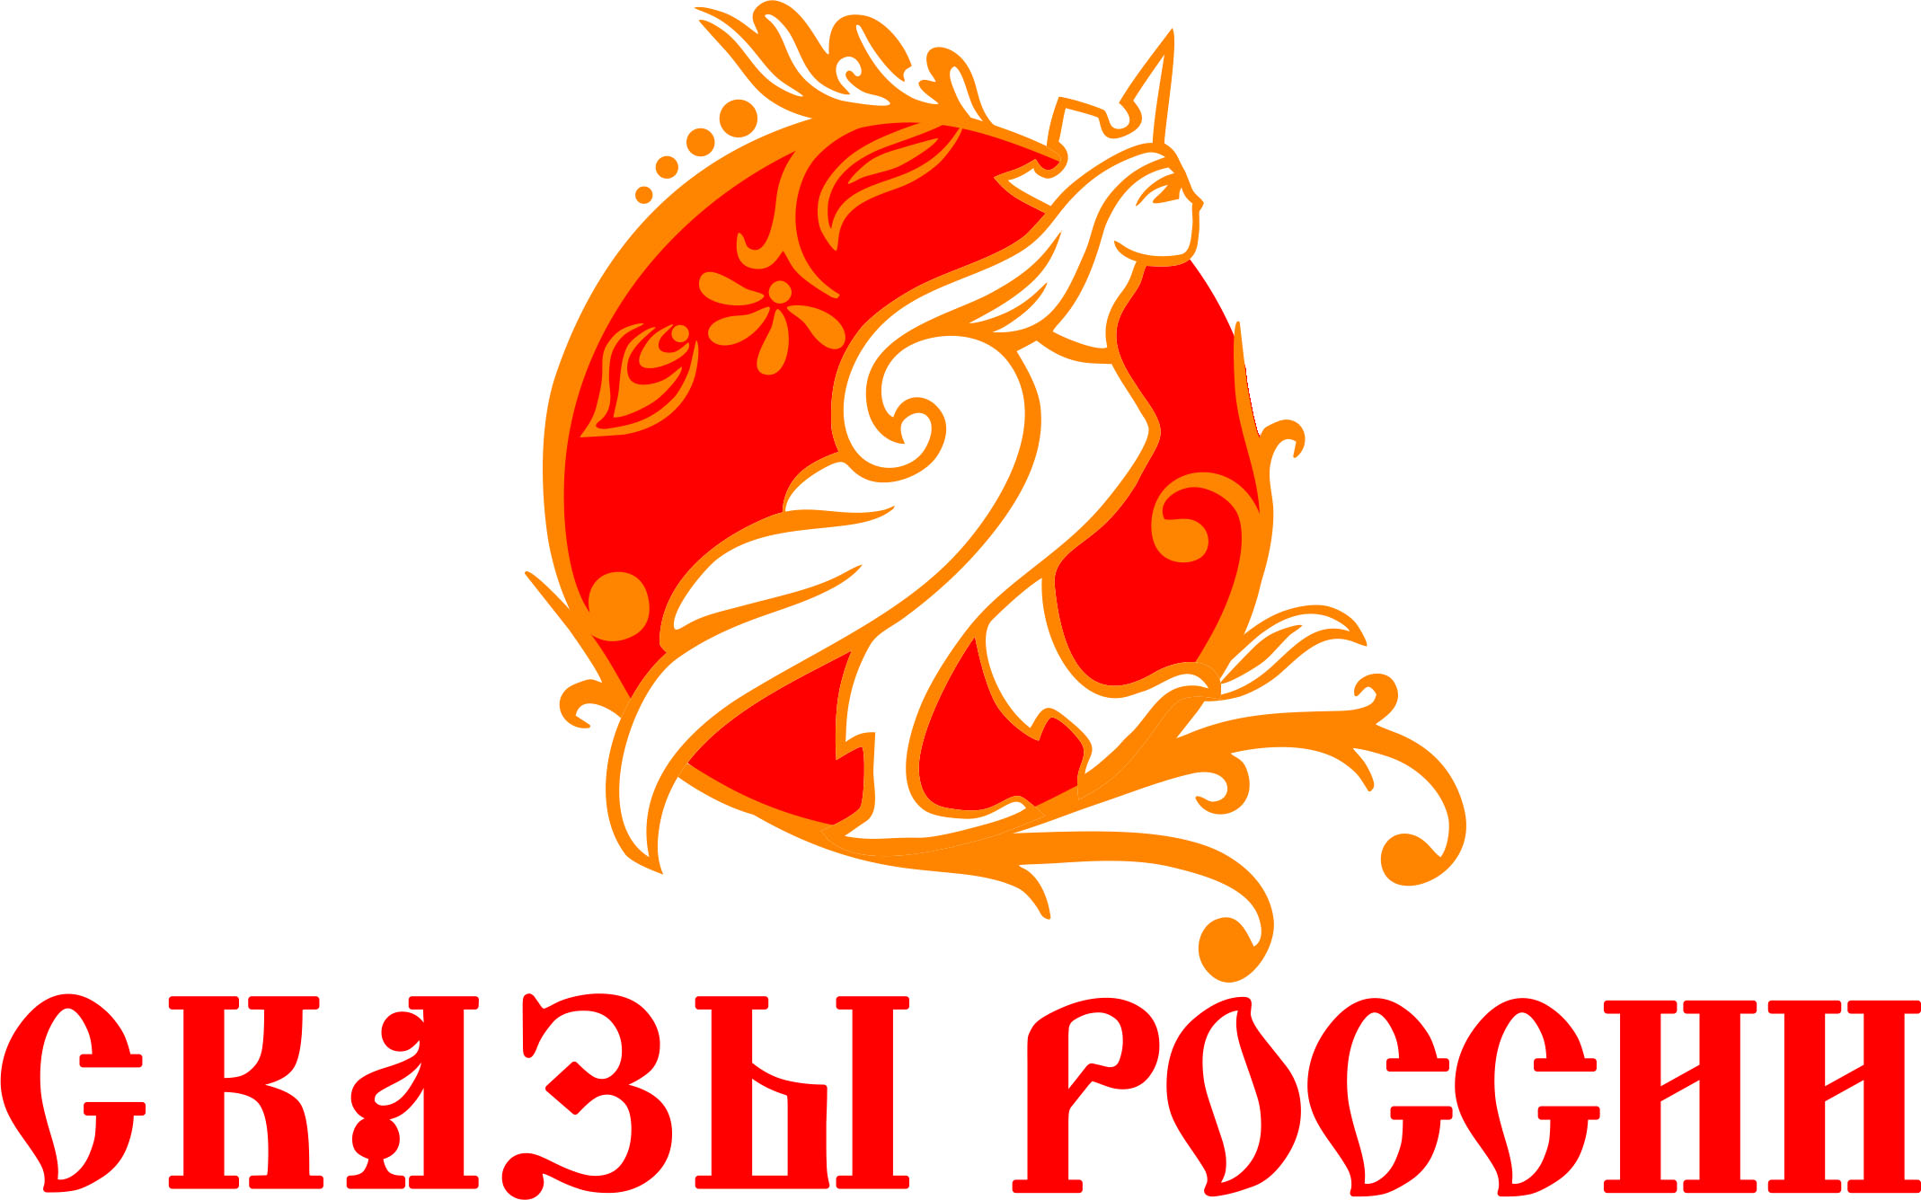

Пресс-релиз
Театрализованной концертной программы «Сказы России»

10 и 11 июля 2021 года в рамках Фестиваля исторических театров «Александр Невский – защитник земли Русской», состоится театрализованная концертная программа «Сказы России».

Организатор – Автономное Учреждение Военно-патриотический клуб «Александр Невский и Ижорская земля».
Мероприятие проводится при поддержке Комитета по культуре Санкт-Петербурга.

Фестиваль посвящён событию 1240 года – битве малой дружины Александра Невского со Шведским ярлом Биргером в устье реки Ижоры близ Невы. В программе «Сказы России» переплетаются фольклорные и авторские произведения, жизнь и быт с элементами традиций, но все это — о земле русской.

10 июля в 16:00 пройдёт торжественное открытие Фестиваля, в котором примут участие известные творческие коллективы Санкт-Петербурга, актеры театров различного жанра и мастера, которые проведут обучение народным ремеслам.
Программа «Сказания о Князе Александре», в которую войдут кантата «Александр Невский» Сергея Прокофьева и оратория «Александр Невский» композитора Мурата Кабардокова, прозвучит в исполнении Международного симфонического оркестра «Таврический» под управлением Михаила Голикова, Российского Рогового Оркестра (художественный руководитель Сергей Поляничко), Хора Санкт-Петербургского Государственного Университета (художественный руководитель Эдуард Кротман) и Академического хора имени А.И. Крылова СПбГТИ (ТУ) (художественный руководитель Яна Волконская).
Представители объединения «Невские ремесленные палаты» проведут мастер-классы по двум традиционным изделиям: «Поморская козуля» и «Конь Петровской эпохи», а секретами создания «Куклы Ижорочки» поделится мастер Галина Сафиулина. С кукольным представлением и озорным Петрушкой в главной роли выступит театр «Папьемашенники». Дополнят наш праздник Сказки Виринеи Сказочницы. Гостям будет представлена Литературно-музыкальная композиция по мотивам рассказа Бориса Александровича Алмазова «Корабли из города Ниен»: музыка эпохи барокко, Петровские канты и сочинения современных композиторов прозвучат в исполнении Хора духовенства Санкт-Петербургской митрополии, Ансамбля «Кронверк-брасс» и театра «Малый Трианон»
11 июля в 16:00 гостям нашего мероприятия предстоит увидеть музыкальную интерактивную сказку «Приключения Федоры» по мотивам произведений Корнея Чуковского в исполнении тетра «Легенда», выбрать сторону Добра или Зла во время представления «Баба-Яга и Иван Царевич» от театра полезного смеха «Кувырком». Для самых маленьких зрителей театр «Поляна сказок» подготовит игровой спектакль «Репка», а достойным завершением праздника станет шоу-программа этнической музыки в современной обработке «Прялочка» в исполнении фолк-группы «USTINIЯ» и солистов балета Санкт-Петербургского Мюзик-Холла.
Онлайн-трансляцию концертов можно будет увидеть на портале «Культура.РФ» (www.culture.ru).
Подробная информация о мероприятии на сайте https://www.neva1240.info и в официальной группе «ВКонтакте» https://vk.com/skazyrossii. Возрастная категория 0+.

